七、初等函数
基本初等函数：常值函数、指数函数、三角函数、幂函数、反函数、对数函数
常值函数
如果当自变量在函数定义域中任意变化时，函数值f（x）恒等于一个常数C，即 ，则称这个函数为常值函数。
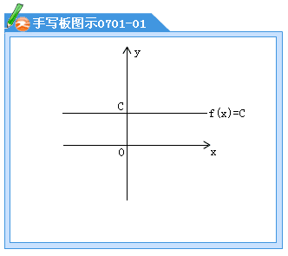

指数函数
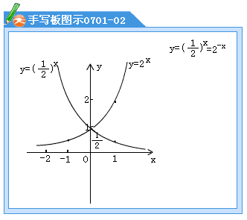
指数函数 形如 的函数称为指数函数。其中底数
当时，函数单调增加；
当时，函数单调减少；
对于为实数我们规定：；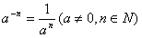；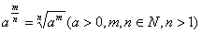
指数的运算法则：
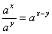
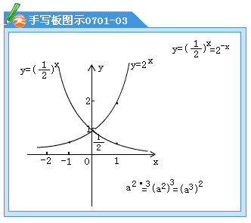
要求：指数函数通过掌握或，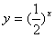的图形，掌握指数函数的性质。
三角函数
有和。它们都是周期函数。
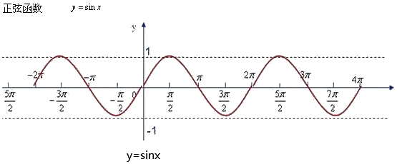
性质：
1.正弦函数的有界性，绝对值小于等于1
2.正弦函数具有周期性，最小正周期为2π
3.正弦函数关于原点对称，是奇函数
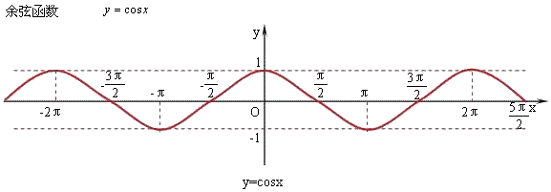
性质：
1.余弦函数的有界性，绝对值小于等于1
2.余弦函数具有周期性，最小正周期为2π
3.余弦函数关于y轴对称，是偶函数
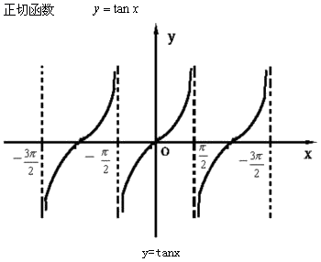
性质：
1.正切函数是无界的
2.正切函数具有周期性，最小正周期为π
3.正切函数是奇函数
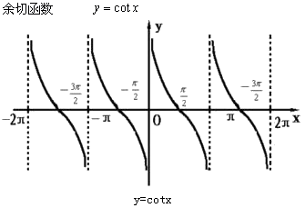
性质：
1.余切函数是无界的
2.余切函数具有周期性，最小正周期为π
3.余切函数是奇函数
要求：有界性、周期性、奇偶性、三角公式、特殊角的三角函数值。
三角公式
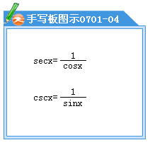
同角三角函数基本关系式
（1）倒数关系：
（2）商的关系
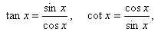
（3）平方关系
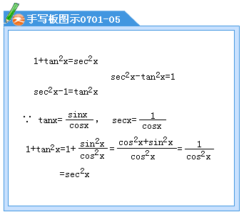
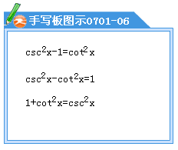
两角和的正弦和余弦公式
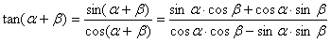
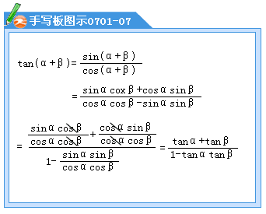
两角差的正弦和余弦公式
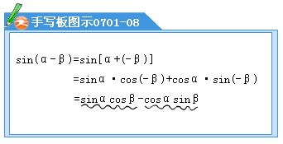
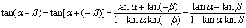
倍角公式
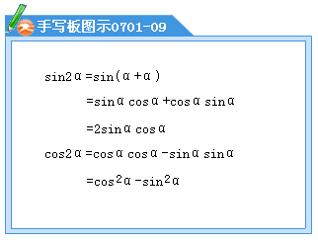
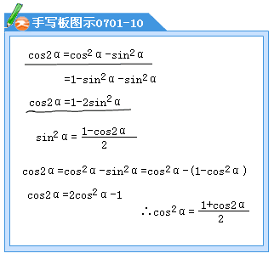
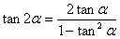
降幂公式
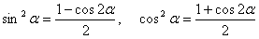
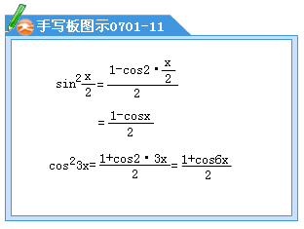
例：利用降幂公式，将下列各式变形
（1）
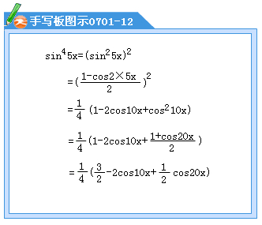
（2）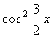
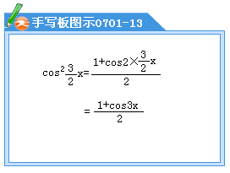
积化和差公式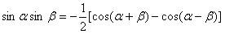
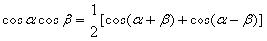
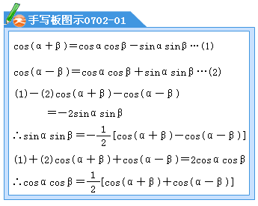
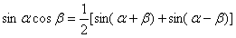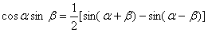
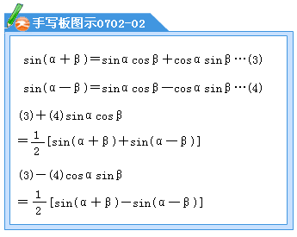
例：利用积化和差共识，将下列各式变形
（1） （2）
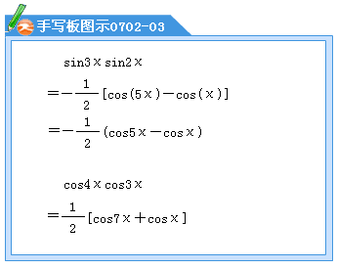
（3） （4）
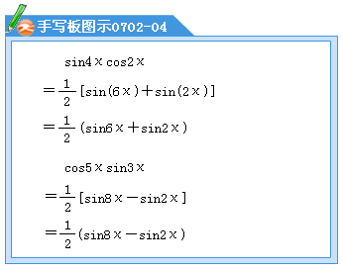
特殊角的三角函数值
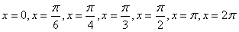
已知角的一个三角函数值，求其他的三角函数值。
例：已知求其他的三角函数值
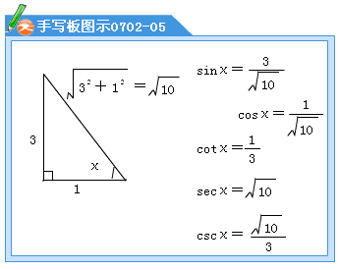
例：已知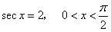，求其他的三角函数值。
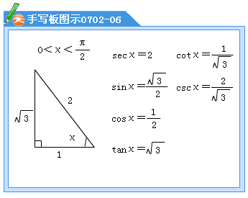

幂函数
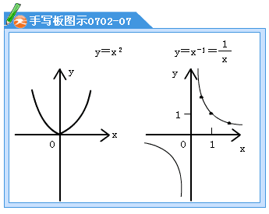
形如的函数为幂函数，其中为任意常数。
为正整数时，幂函数的定义域是
为负整数时，幂函数的定义域是
对任意实数，曲线都通过平面上的点（1，1）
α为偶数时，为偶函数；
α为奇数时，为奇函数
α>0时，在（0，+∞）单调增加；α<0时，在（0，+∞）单调减少。
要求：掌握常用的幂函数：y=x；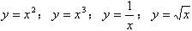的图形，性质。
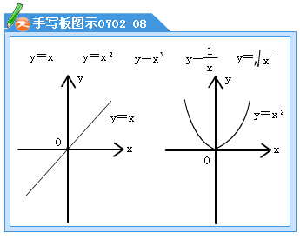
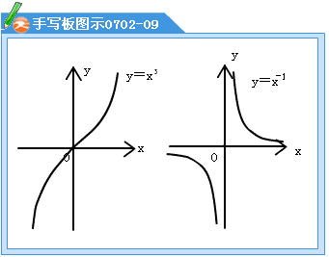

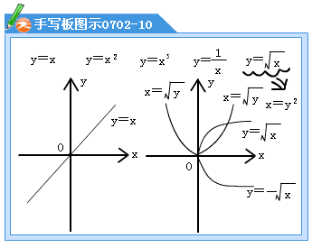

反三角函数
反正弦函数： x∈[-1,1]
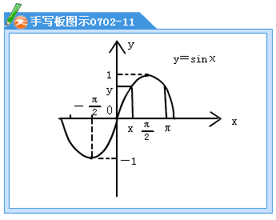
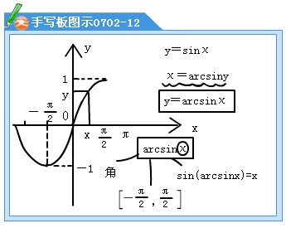
反余弦函数：y=arccosx x∈[-1,1]
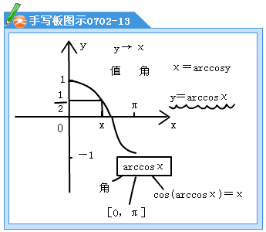
反正切函数：y=arctanx x∈（-∞，+∞）
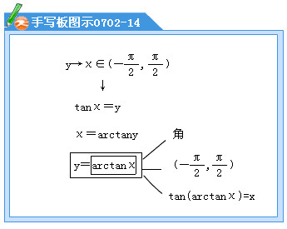
sin（arcsinx）=x x∈[-1,1]
cos（arccosx）=x x∈[-1,1]
tan（arctanx）=x x∈R
cot（arccotx）=x x∈R
要求：明白y=arcsinx的三个含义及y=arcsinx的定义域。
例：计算（1）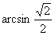；
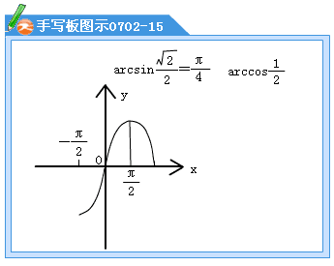
（2）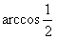；
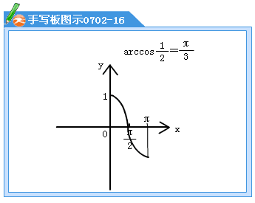
（3）；
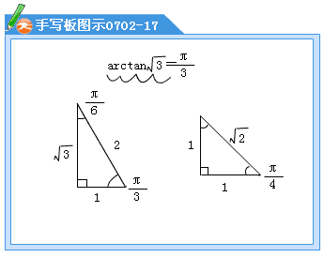
（4）sinarccot5
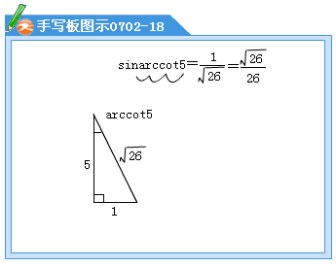
例：已知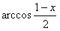，求x的取值范围。
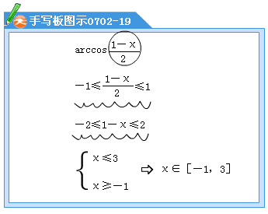
例：已知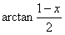，求x的取值范围。
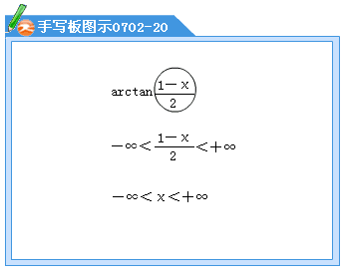
对数函数
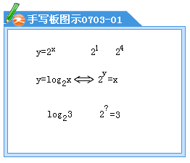
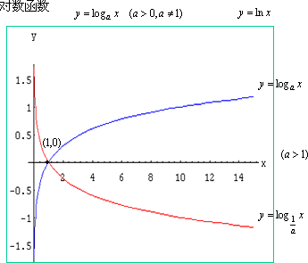
对数函数的定义域是（0，+∞），
当时，在定义域内是单调增加的。
当时，在定义域内是单调减少的。
常见的对数函数y=lgx及y=lnx
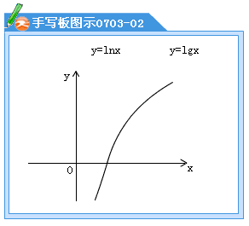
对数函数有下列性质：设a，b，c，x，y为任意正数，（a≠1，c≠1），α为任意实数，
（1）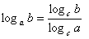；（c≠1）
（2）；
（3）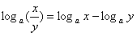；
（4）
（5）
